2025 2026 Güz Dönemi Psikiyatri Hemşireliği Dersi Uygulama Değerlendirme Raporu
Bu rapor, Psikiyatri Hemşireliği Dersi uygulama uygulamasına ilişkin öğrenci geri bildirimlerinin analiz edilmesi ve bulguların kalite güvence sistemi doğrultusunda değerlendirilmesi amacıyla hazırlanmıştır.
1. Veriler
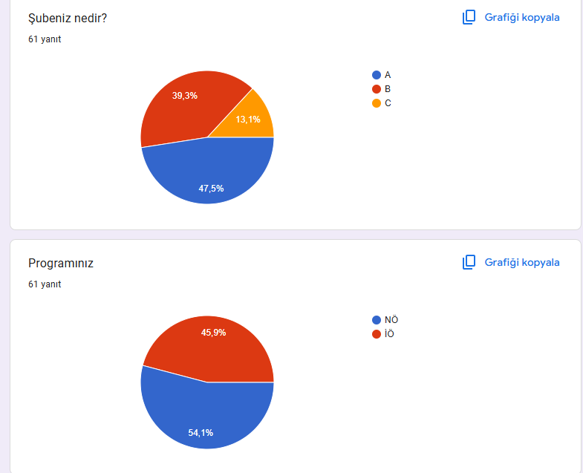
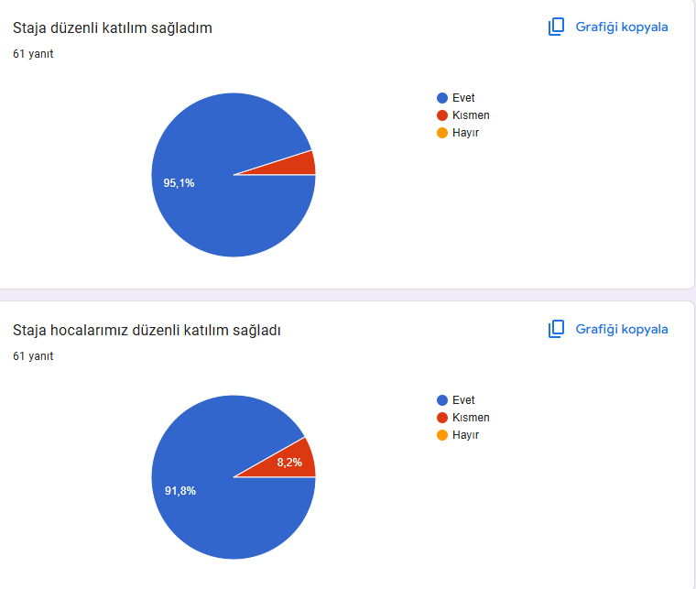
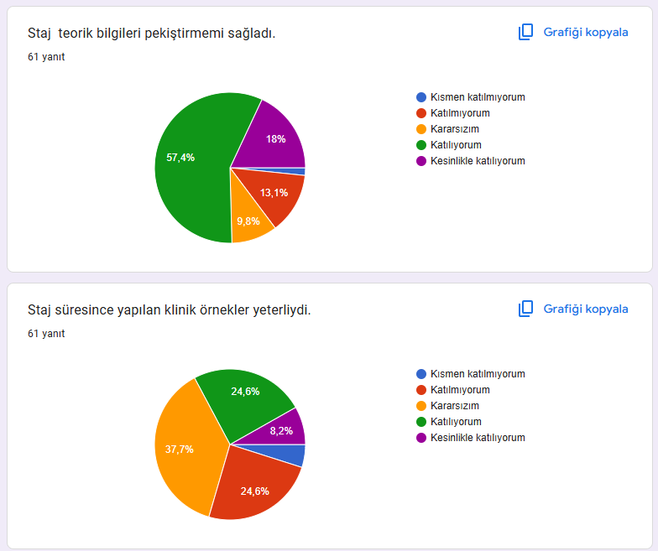
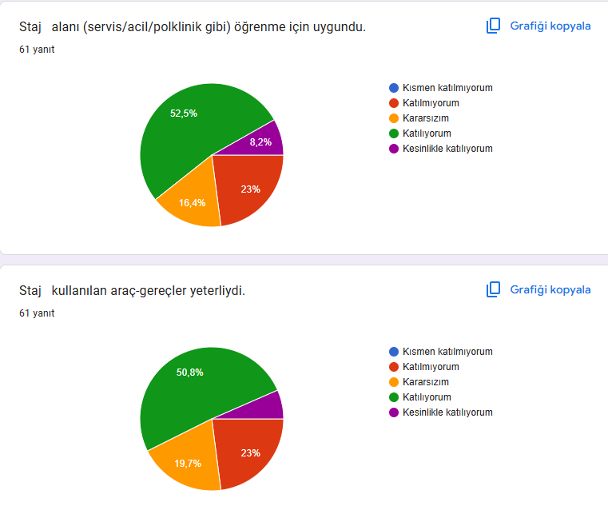
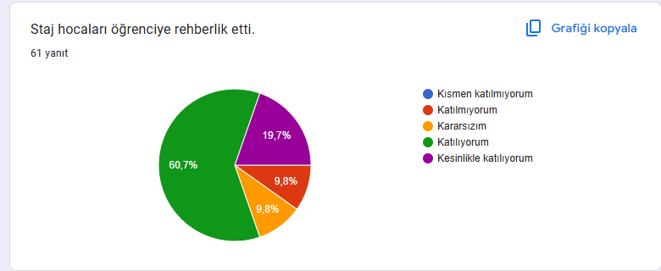

2. Nicel Bulguların Yorumu
Nicel analiz sonuçları, Psikiyatri Hemşireliği uygulama/staj sürecinin içerik ve öğretim elemanı yeterliliği açısından güçlü, ancak uygulama ortamı ve süresi açısından iyileştirmeye açık olduğunu ortaya koymaktadır. Özellikle uygulama süresinin artırılması, vaka çeşitliliğinin sağlanması ve klinik uygulama alanlarının genişletilmesi, öğrenci memnuniyetini ve öğrenme çıktılarının niteliğini artırabilecek iyileştirme alanları olarak öne çıkmaktadır.
3. PUKÖ Döngüsü Kapsamında İyileştirme Önerileri
Sürekli iyileştirme yaklaşımı doğrultusunda aşağıdaki eylemler önerilmektedir:
Planla: Uygulama/staj alanları, rotasyon planları ve öğrenci dağılımına ilişkin asgari uygulama standartlarının yazılı hale getirilmesi ve tüm şubelerde uygulanacak biçimde tanımlanması.
Uygula: Klinik örnek çeşitliliğini artırmaya yönelik yapılandırılmış vaka tartışmalarının, uygulama görev paylaşımlarının ve beceri odaklı etkinliklerin uygulama sürecine entegre edilmesi.
Kontrol Et: Öğrenci memnuniyetine ilişkin göstergelerin şube bazında dönemsel olarak izlenmesi (öğretim elemanı rehberliği, klinik ortam, araç-gereç yeterliliği, öğrenme ortamı).
Önlem Al: Risk alanı olarak belirlenen maddelere yönelik hedeflenmiş iyileştirme faaliyetlerinin (eğitici desteğinin artırılması, klinik ortam düzenlemeleri, materyal ve araç-gereç planlaması) planlanması ve uygulanması.

4. Nitel Bulgular: Öğrenci Görüşleri
Açık uçlu öneriler tematik olarak sınıflandırılmıştır.
Tema | Temsili Öğrenci İfadeleri
T1 | “Staj sürelerinin artması”, “Gün sayısı arttırılmalı”, “Saat ve günler artırılmalı”
T2 | “Psikiyatri servisi bulunmadığı için verim sağlanmadı”, “Hiç psikiyatrik vaka göremedik”
T3 | “Rotasyonlar hep aynı”, “Her öğrenciyi her birimde çalıştırmak gerekir”
T4 | “Hâlâ enjeksiyon, kan alma bilmiyoruz”, “Daha fazla uygulama yapmalıyız”
T5 | “Daha disiplinli olmalı”, “Hemşirelerin aktif katılımı olmalı”
T6 | “Gayet iyiydi”, “Her şey yeterliydi :)”, “Programı ve hocalarımı beğeniyorum”
T7 | “Şehirde yeterli hastane yok”, “Toplum ruh sağlığı merkezi yok”

Öğrenci görüşleri doğrultusunda ortaya çıkan temalar, kalite güvence bakış açısıyla değerlendirilmiş ve bulguların oluşturduğu risk ve güçlü alanlar Tablo 2’de özetlenmiştir.
Bulgular | Değerlendirme
Psikiyatrik vaka yokluğu | Kritik risk alanı
Rotasyon tekrarları | İyileştirmeye açık
Uygulama eksikliği | Öğrenme çıktısı riski
Staj süresinin kısalığı | Program çıktısı riski
Memnuniyet bildiren görüşler | Güçlü yön

Açık uçlu öğrenci geri bildirimleri doğrultusunda, psikiyatri stajının uygulama boyutunun başta psikiyatrik vaka ve klinik alan yetersizliği olmak üzere çeşitli yapısal sınırlılıklardan etkilendiği belirlenmiştir. Öğrencilerin önemli bir kısmı, staj süresinin kısa olması ve rotasyonların sınırlı ve tekrarlayıcı biçimde planlanması nedeniyle uygulama becerilerini yeterince geliştiremediklerini ifade etmiştir. Bununla birlikte, öğretim elemanlarına ve dersin genel yapısına yönelik olumlu geri bildirimler, sürecin güçlü yönlerini ortaya koymaktadır. Bu kapsamda, rotasyonların çeşitlendirilmesi ve staj süresinin artırılması, sürekli iyileştirme yaklaşımı doğrultusunda ele alınması gereken öncelikli alanlar olarak değerlendirilmiştir.

